Jumelagetreffen des LC Wien Concordia-Excelsior mit dem LC Gießen-Wilhelm Conrad Röntgen in Salzburg

Mit der Absicht die seit 2022 bestehende Freundschaft für eine Jumelage weiter zu vertiefen und nebenbei die österreichische Kultur und Lebensart zu genießen, trafen sich am Wochenende vom 14.11.-16.11.2025 die beiden Lions Clubs Wilhelm Conrad Röntgen aus Gießen und Concordia-Excelsior aus Wien in der Weltkulturerbestadt Salzburg.
Durch die perfekt geplante Vorbereitung des Jumelagebeauftragten Rudolf Raubik (LC Wien Concordia-Excelsior) besuchte die siebzehnköpfige Reisegruppe im Rahmen einer professionellen Stadtführung unter anderem den Mirabellgarten, das Domquartier und den Salzburger Dom. Dort konnten sie sogar ein Orgelkonzert genießen. Nach dem vielen Laufen und gespannten Zuhören durfte sich die Gruppe im Café Mozart stärken.
Für das kulinarische Wohl sorgte der Besuch im urigen Stiegl-Keller und dem historischen St. Peter Stiftskulinarium. Dort genossen die Lionsfreunde im Barocksaal ein auf historischen Rezepten basierendes Menü und Kompositionen von Wolfgang Amadeus Mozart, dargeboten in höchster musikalischer Qualität von Künstlern in der Kleidung der Mozartzeit.
Während dieser gemeinsamen Aktivitäten und auch abends in der Hotellobby das ist der Vorteil eines Treffens in einer anderen Stadt als die Heimatstädte der beiden Clubs blieb viel Raum für herzliche, fröhliche und verbindende Gespräche im Kreise der beiden Clubs.
Am Abschiedsmorgen waren sich deshalb alle einig, dass ein solch gelungenes Treffen schnellstens wiederholt werden muss. Deshalb wurde auch schon ein Termin dafür festgelegt!
Einen herzlichen Dank an alle Teilnehmer für dieses herrliche Zusammentreffen auf Lionsebene. Alle haben dazu beigetragen, dass daraus unvergessliche Momente unter Lionsfreunden entstehen konnten.

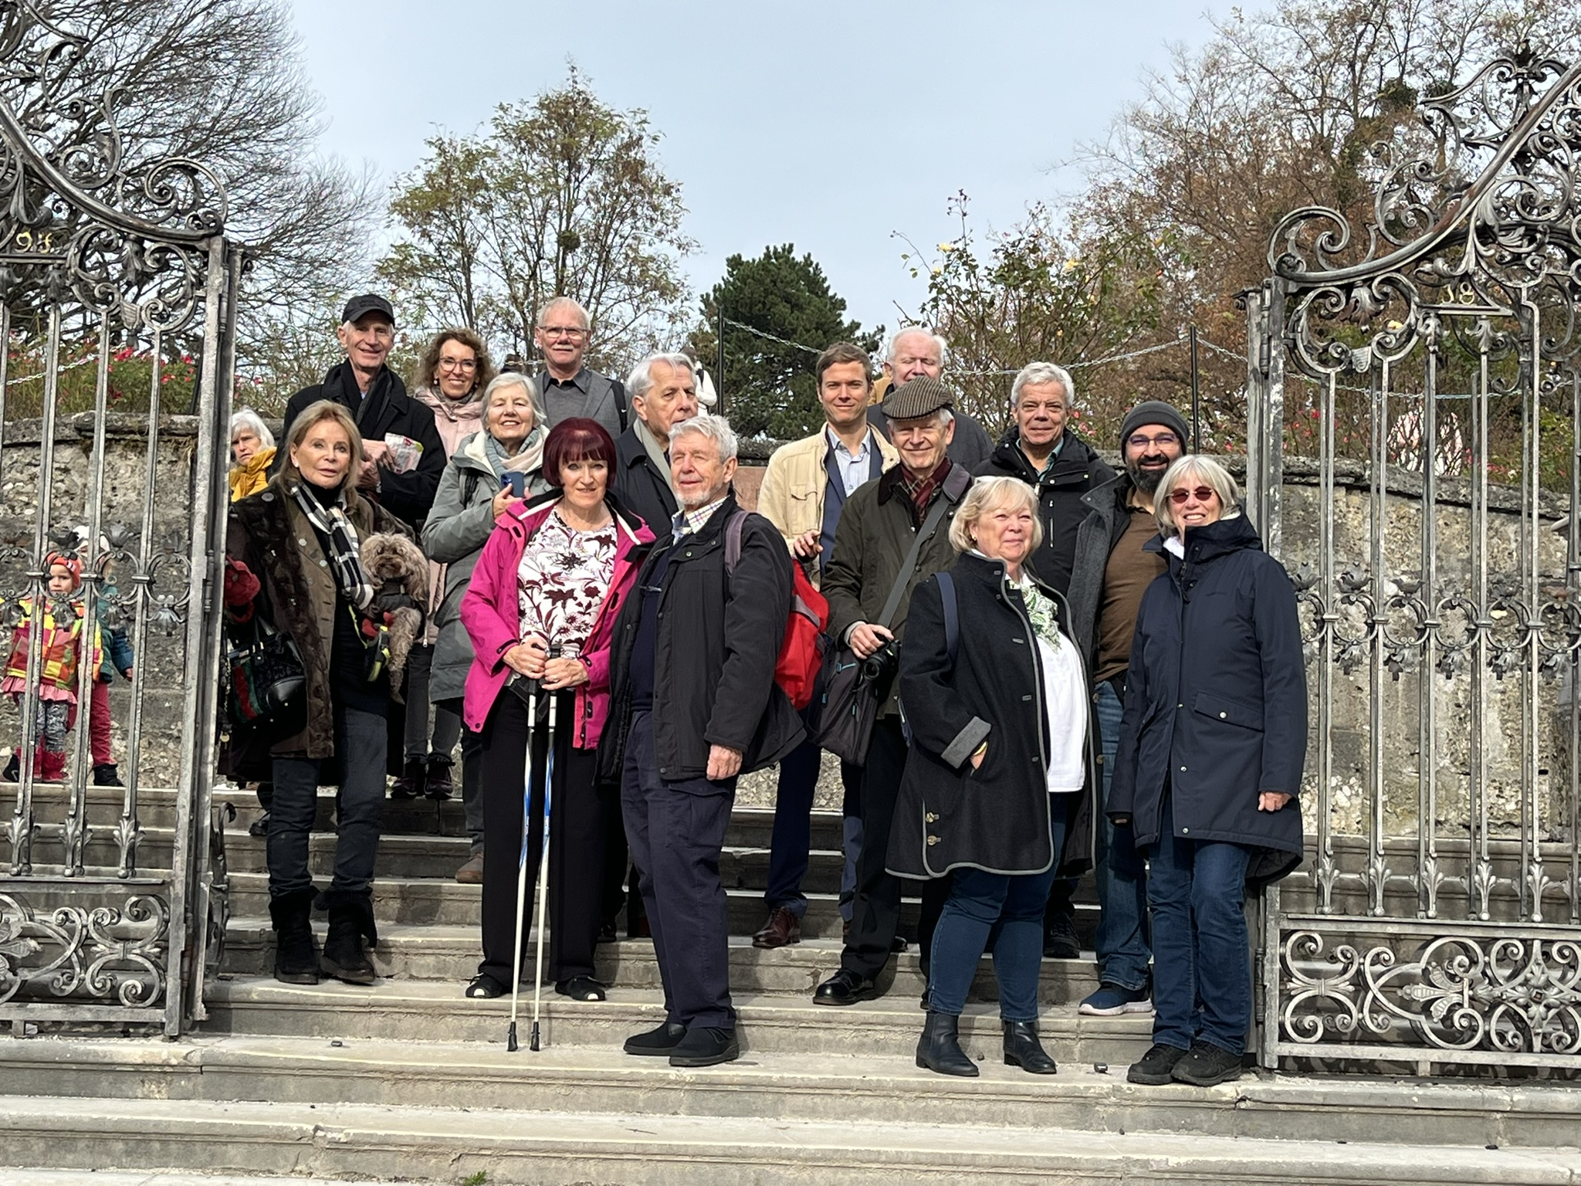
Gruppenfoto Mirabellgarten

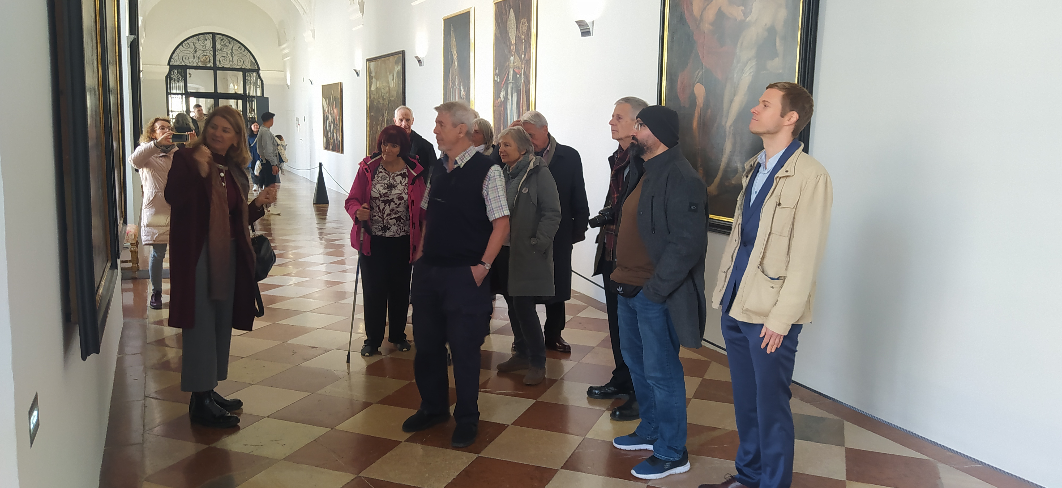
Führung im Domquartier

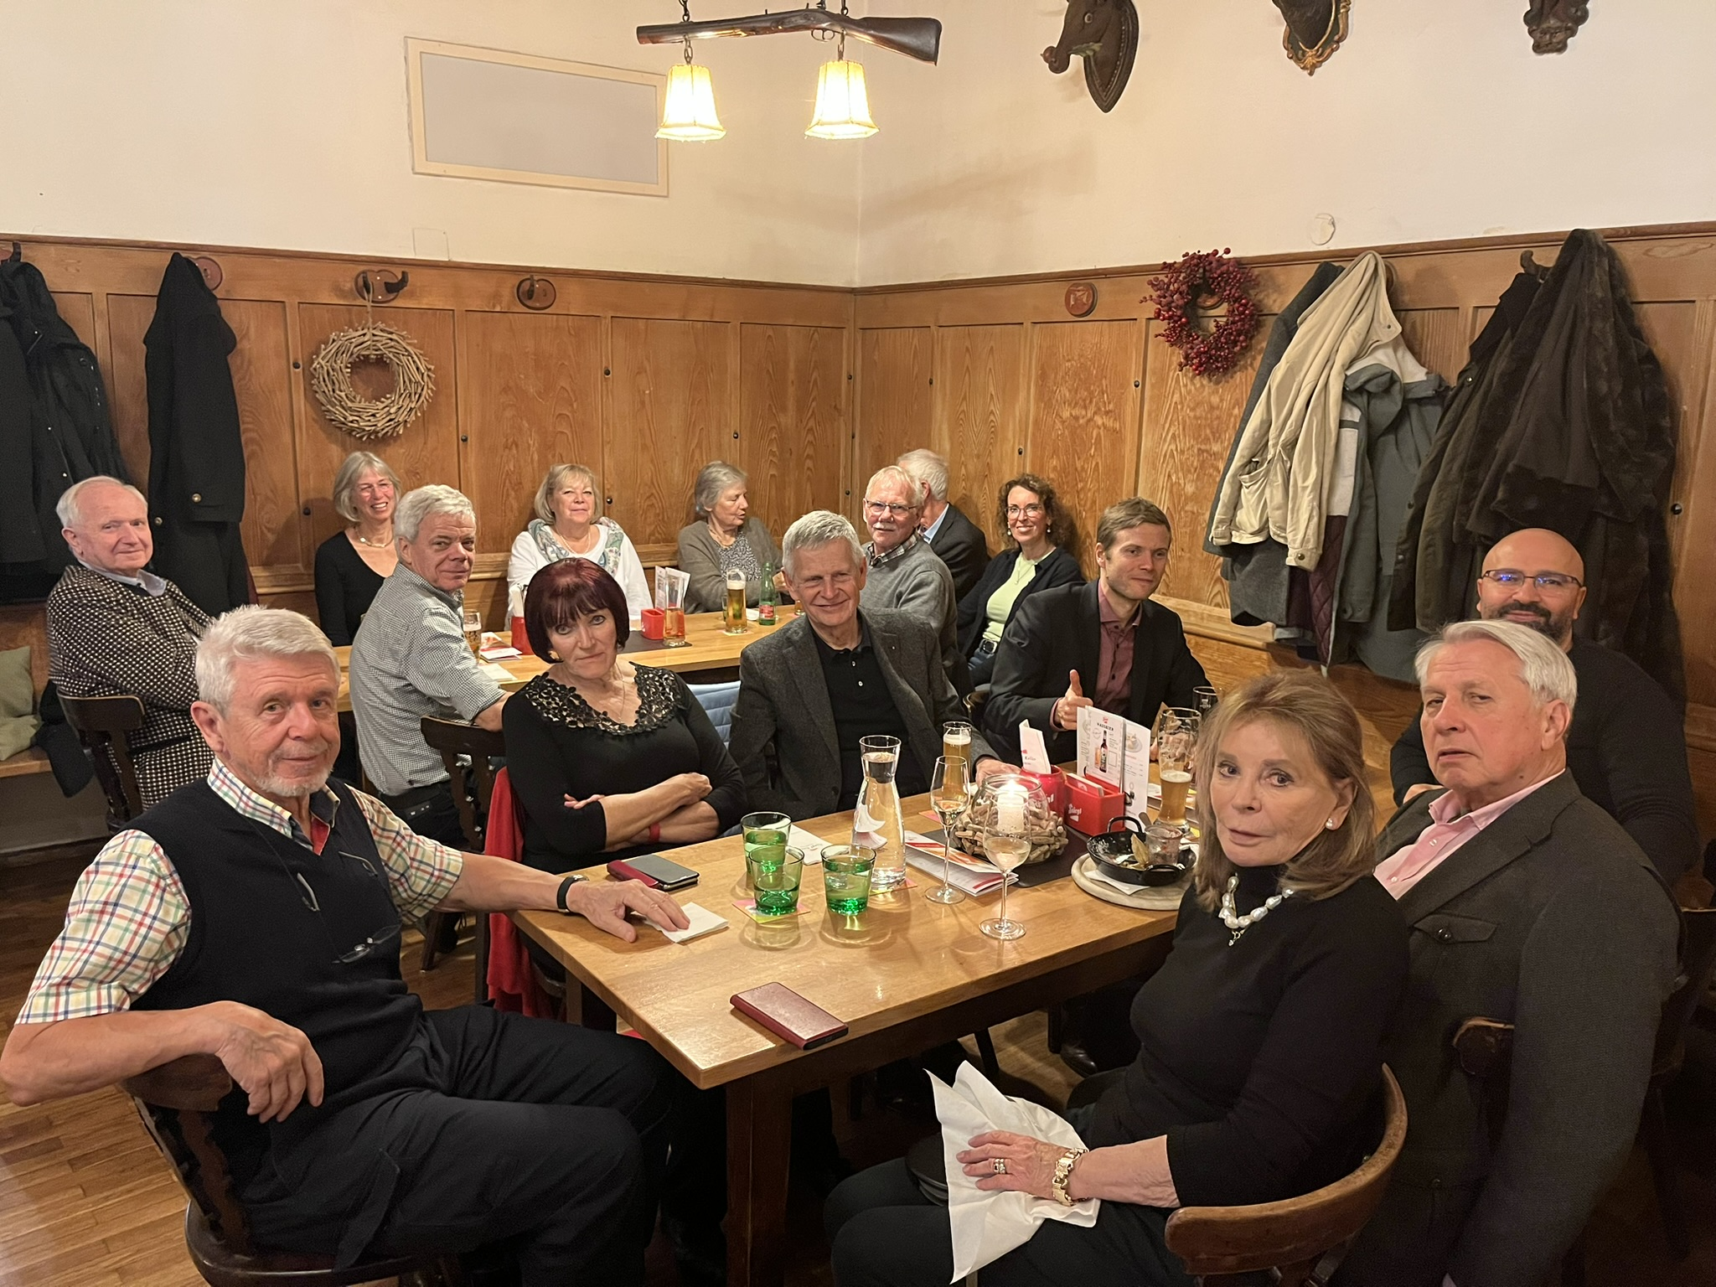
Abendessen im Stiegl-Keller

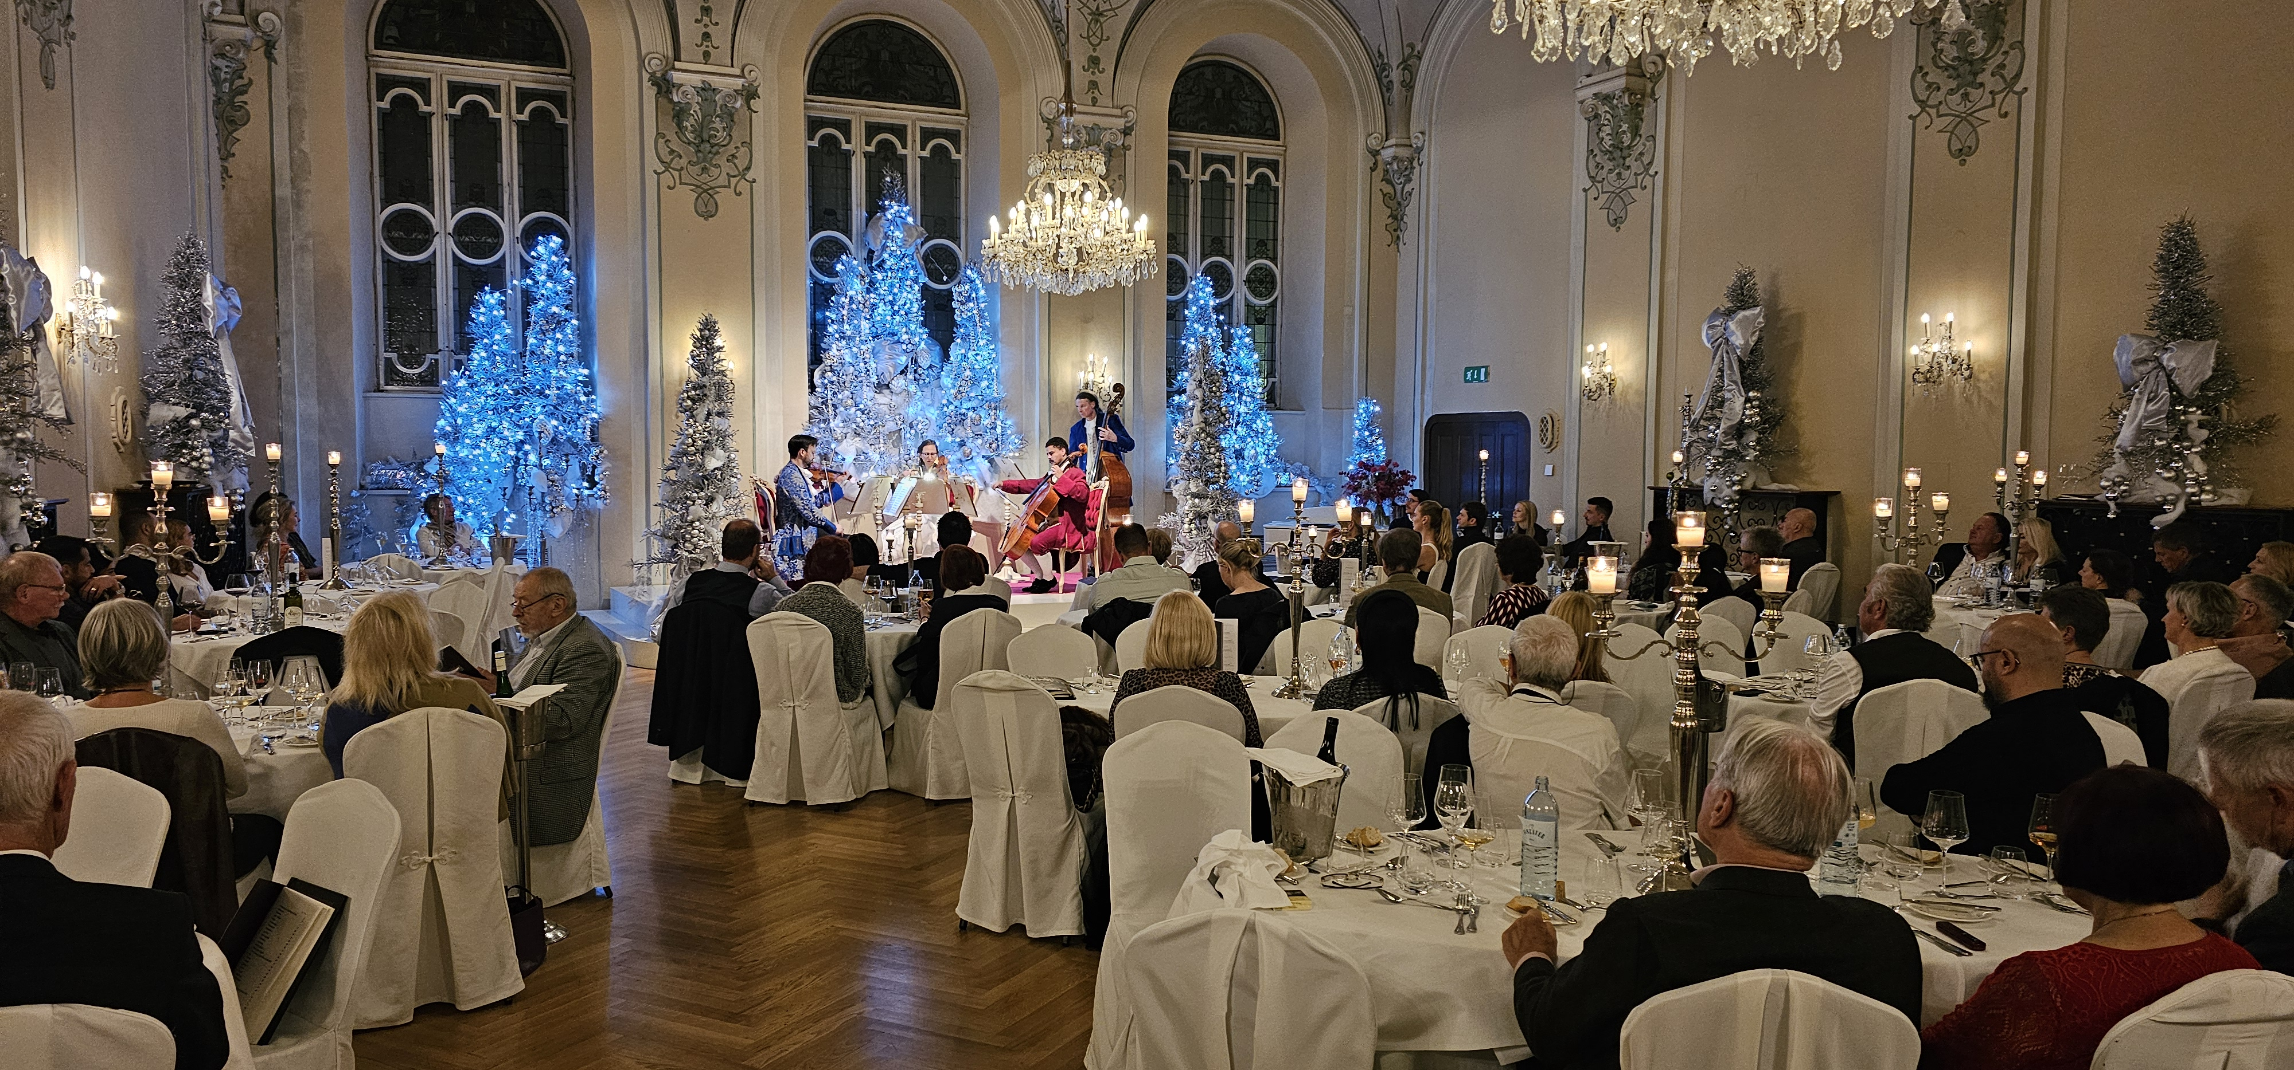
Mozart-Dinner

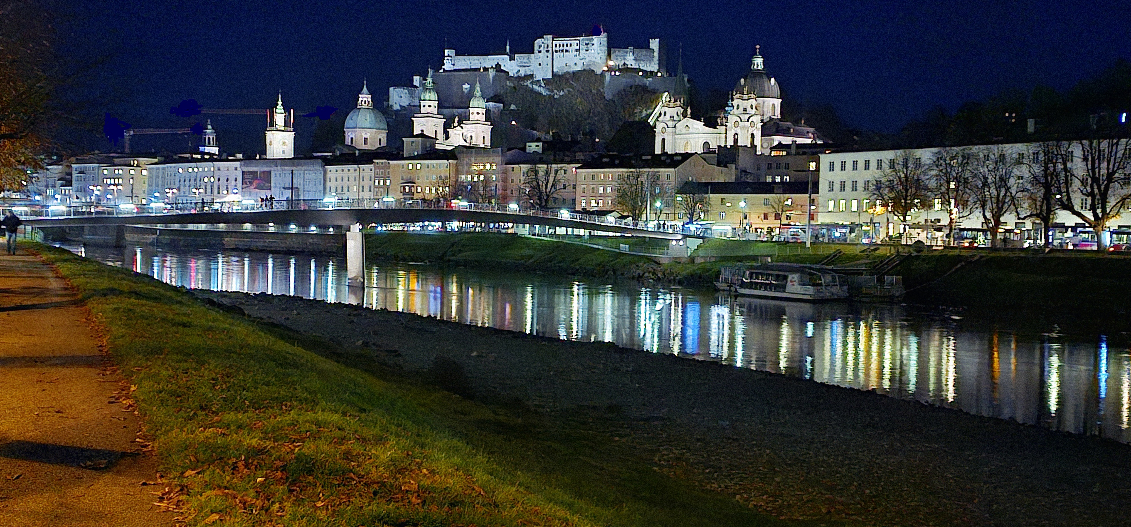
Blick über die Salzach auf die Altstadt mit Festung

